Kính gửi: Hội Nhà báo Việt Nam tỉnh An Giang
số 399B, Hà Hoàng Hổ, Mỹ Xuyên, thành phố Long Xuyên, tỉnh An Giang

Tác phẩm dự thi Cuộc thi sáng tác, quảng bá các tác phẩm văn học - nghệ thuật và báo chí chủ đề “Học tập và làm theo tư tưởng, đạo đức, phong cách Bác Hồ, Bác Tôn” tỉnh An Giang giai đoạn 2024 - 2025

Thể loại: GƯƠNG NGƯỜI TỐT VIỆC TỐT

Bài dự thi
Người phụ nữ làm giàu từ khởi nghiệp

Sinh thời, Bác Hồ đã nói: Nước ta còn nghèo. Muốn sung sướng thì phải tự lực cánh sinh, cần cù lao động. Lời Bác Hồ khuyên nhủ, động viên toàn Đảng, toàn dân ta tuy cách đây đã mấy chục năm nhưng đến nay lời khuyên nhủ ấy vẫn còn giữ nguyên ý nghĩa giáo dục to lớn. Đó chính là phương châm hành động trên bước đường đi tới tương lai tươi sáng của dân tộc Việt Nam.

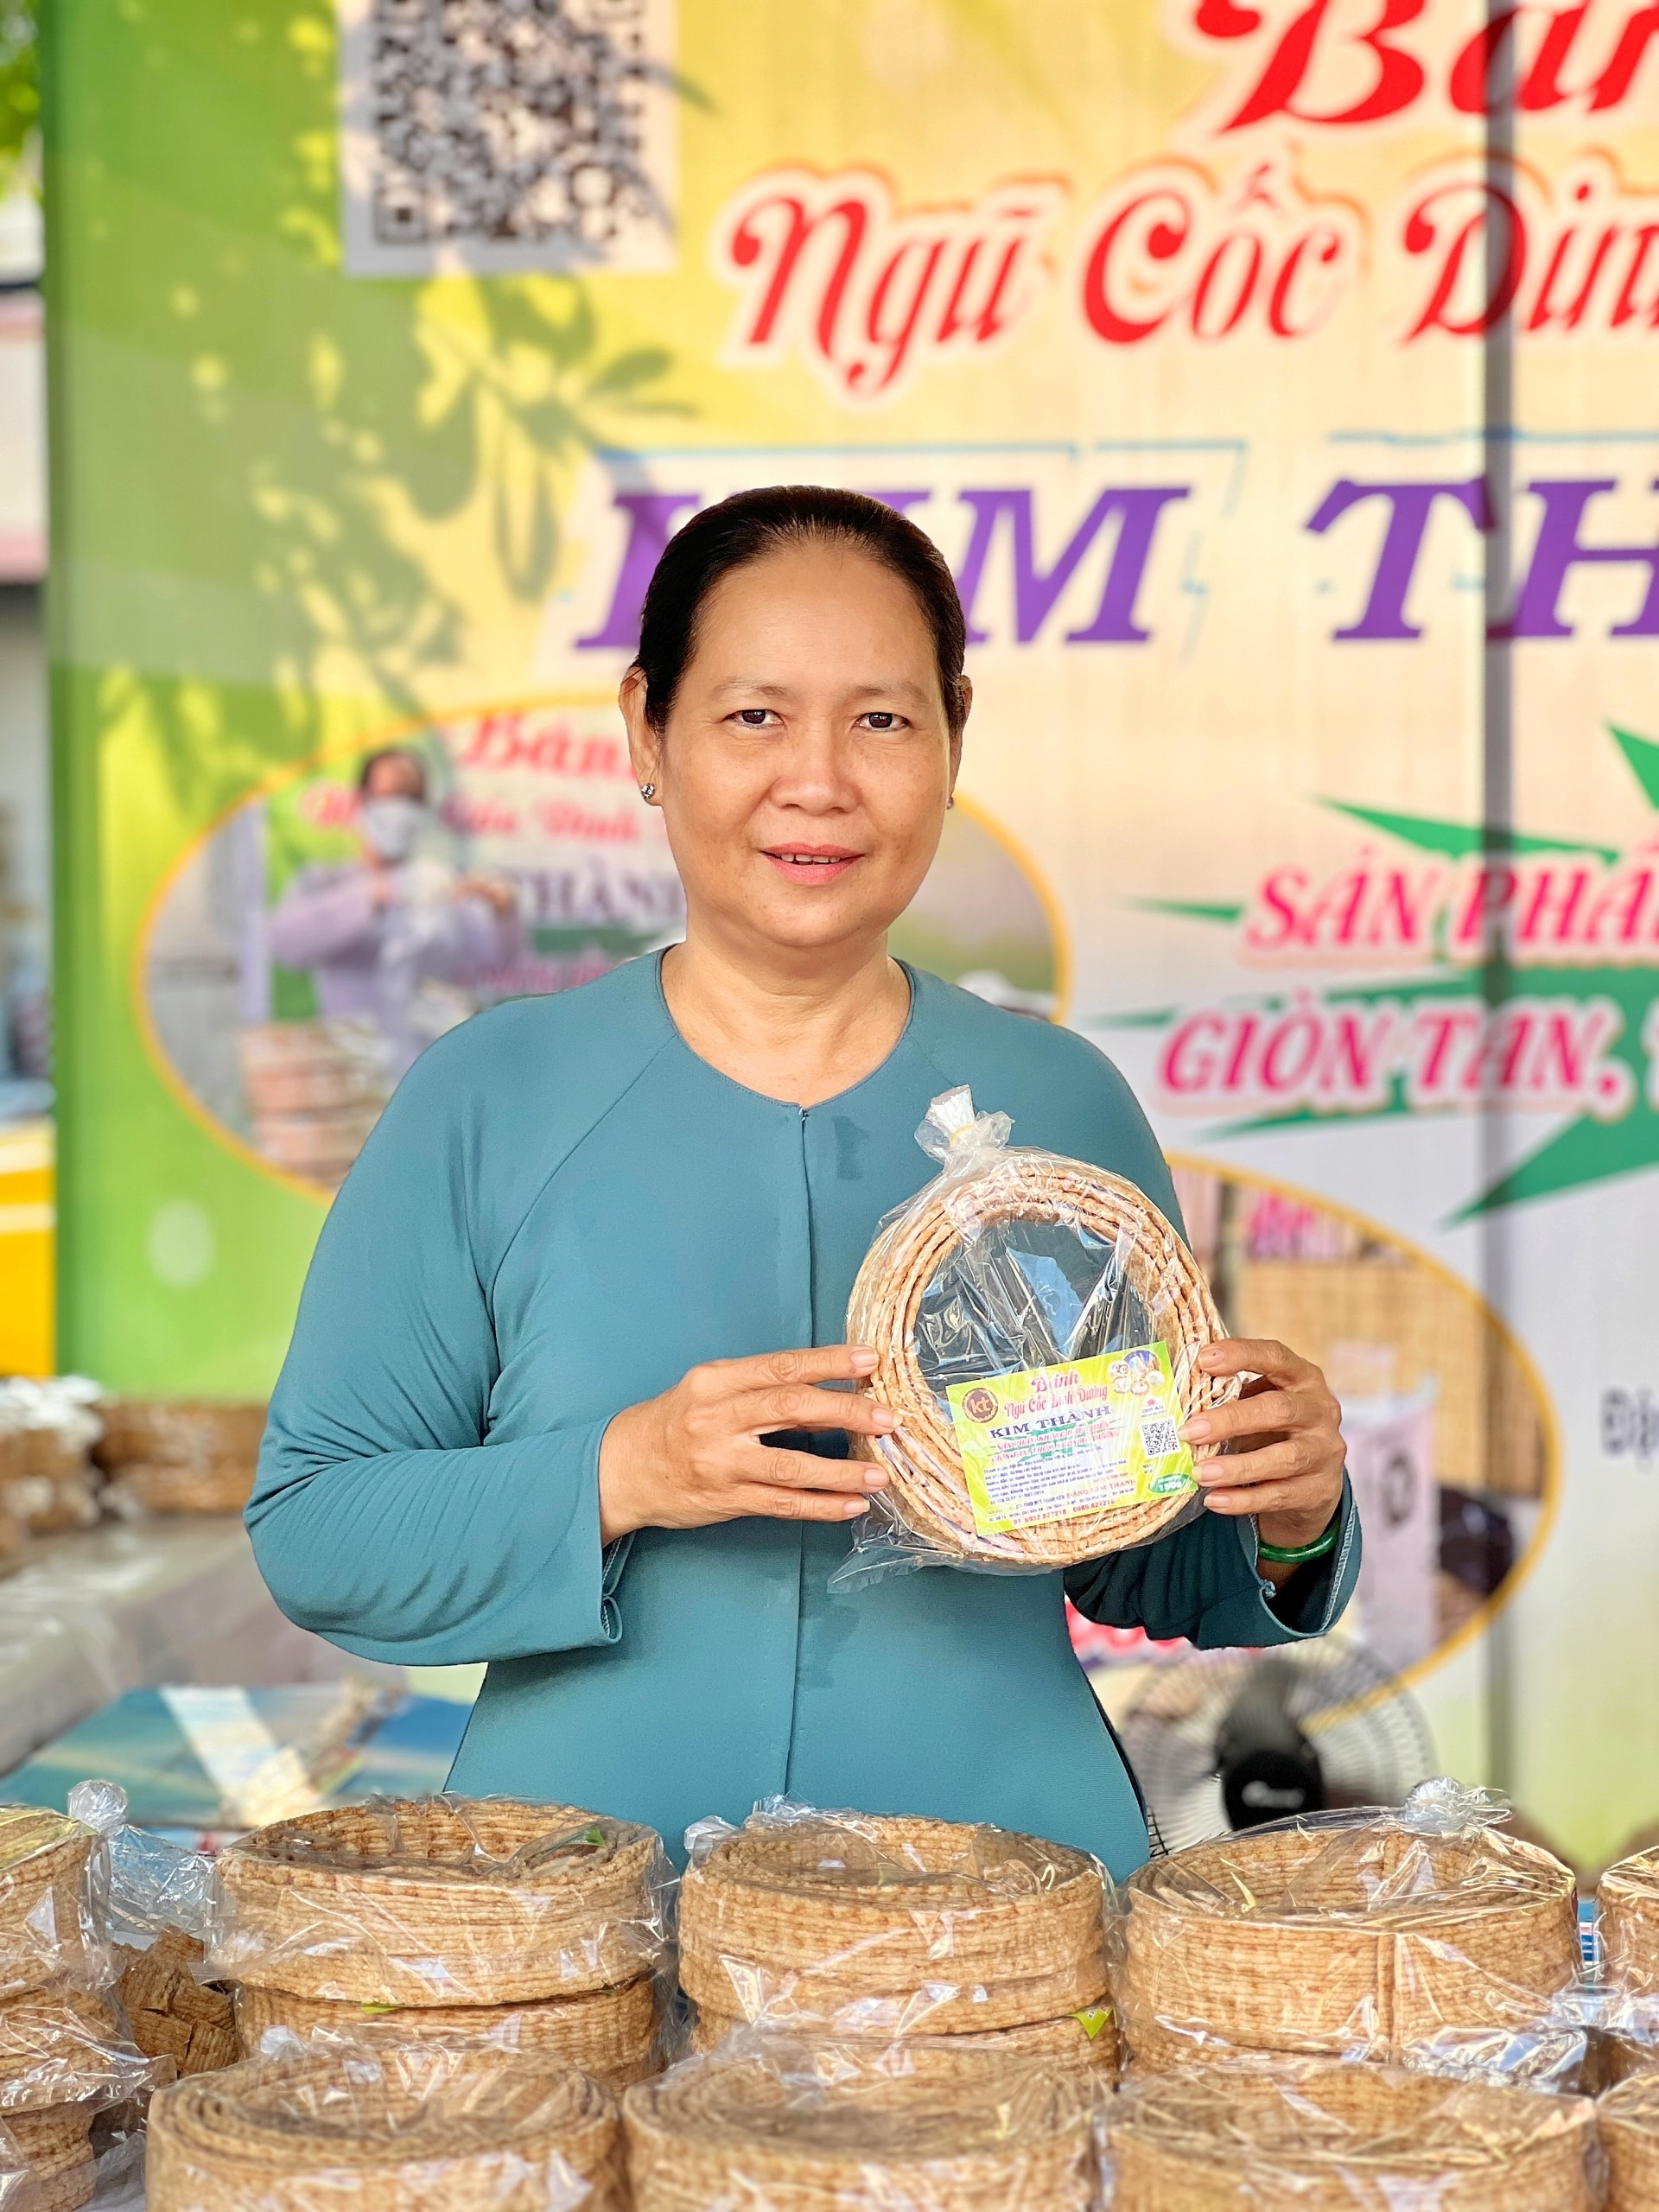
Thời gian qua, phong trào khởi nghiệp của cả nước nói chung và huyện Phú Tân nói riêng đã và đang diễn ra sôi nổi. Nổi bật trong hoạt động này phải kể đến bà Nguyễn Thị Ngọc Xứng (Út Xứng), ngụ khóm Mỹ Lương, thị trấn Phú Mỹ, huyện Phú Tân đã bước đầu khởi nghiệp thành công từ sản phẩm bánh ngũ cốc dinh dưỡng. Đây cũng là một trong những sản phẩm đạt chuẩn OCOP của huyện Phú Tân.
Nhớ lại 10 năm về trước, nằm “lọt thỏm” giữa hàng trăm loại bánh kẹo ở các siêu thị, quầy tạp hóa, nhưng bánh ngũ cốc do gia đình bà Xứng sản xuất có mấy ai chú ý đến. Câu hỏi đặt ra với Út Xứng là làm thế nào để tiếp cận khách hàng và câu hỏi này thường xuyên lảng vảng trong đầu bà. Cho đến khi “Phiên chợ Hàng Việt về nông thôn” tổ chức tại huyện đã giúp bà giải đáp được bài toán khó này. Được Hội Liên hiệp Phụ nữ thị trấn Phú Mỹ giới thiệu và sự chấp thuận của huyện, sản phẩm “bánh ngũ cốc” của bà đã được trưng bày tại Hội chợ nhằm quảng bá tới khách hàng gần xa; ngay sau đó tiếp tục lan tỏa đi khắp các tỉnh, thành. Nhờ đó, bánh ngũ cốc thương hiệu “Kim Thành” của gia đình bà ngày càng khẳng định về chất lượng, tiếp cận nhiều khách hàng trong và ngoài tỉnh.
Nhìn những chiếc bánh được trưng bày trong tủ kính thật bắt mắt và nhìn thấy rất dễ thương, thấy tôi chăm chú không rời mắt, bà Xứng kể: “Lúc mới làm cũng gặp rất nhiều khó khăn, nhưng nhờ Trung tâm xúc tiến thương mại đầu tư tỉnh, Hội Nông dân huyện, Hội Nông dân thị trấn Phú Mỹ cùng Hội Phụ nữ thị trấn hỗ trợ cho tôi tham gia các chuyến hàng Việt về nông thôn khắp các tỉnh, thành phố lân cận. Nhờ vậy, sản phẩm được nhiều người biết đến và bán rất chạy”.
Đồng hành với bà trong những chuyến đi là người bạn đời có cùng tâm huyết, Ông Đặng Nhứt Tâm (chồng bà) vui vẻ nói: “Tôi may mắn thừa hưởng tay nghề của cha. Với vốn kinh nghiệm có sẵn, mỗi ngày tôi mày mò cách làm. Công đoạn nào không đủ phương tiện gia công thì nhờ “bạn nghề” giúp đỡ. Thời gian đầu rất khó khăn, nghiên cứu tới lui, khoảng 1 năm mới thấy hoạt động trơn tru như ý; máy chạy ổn, tôi nâng cấp dần cho đến bây giờ”.
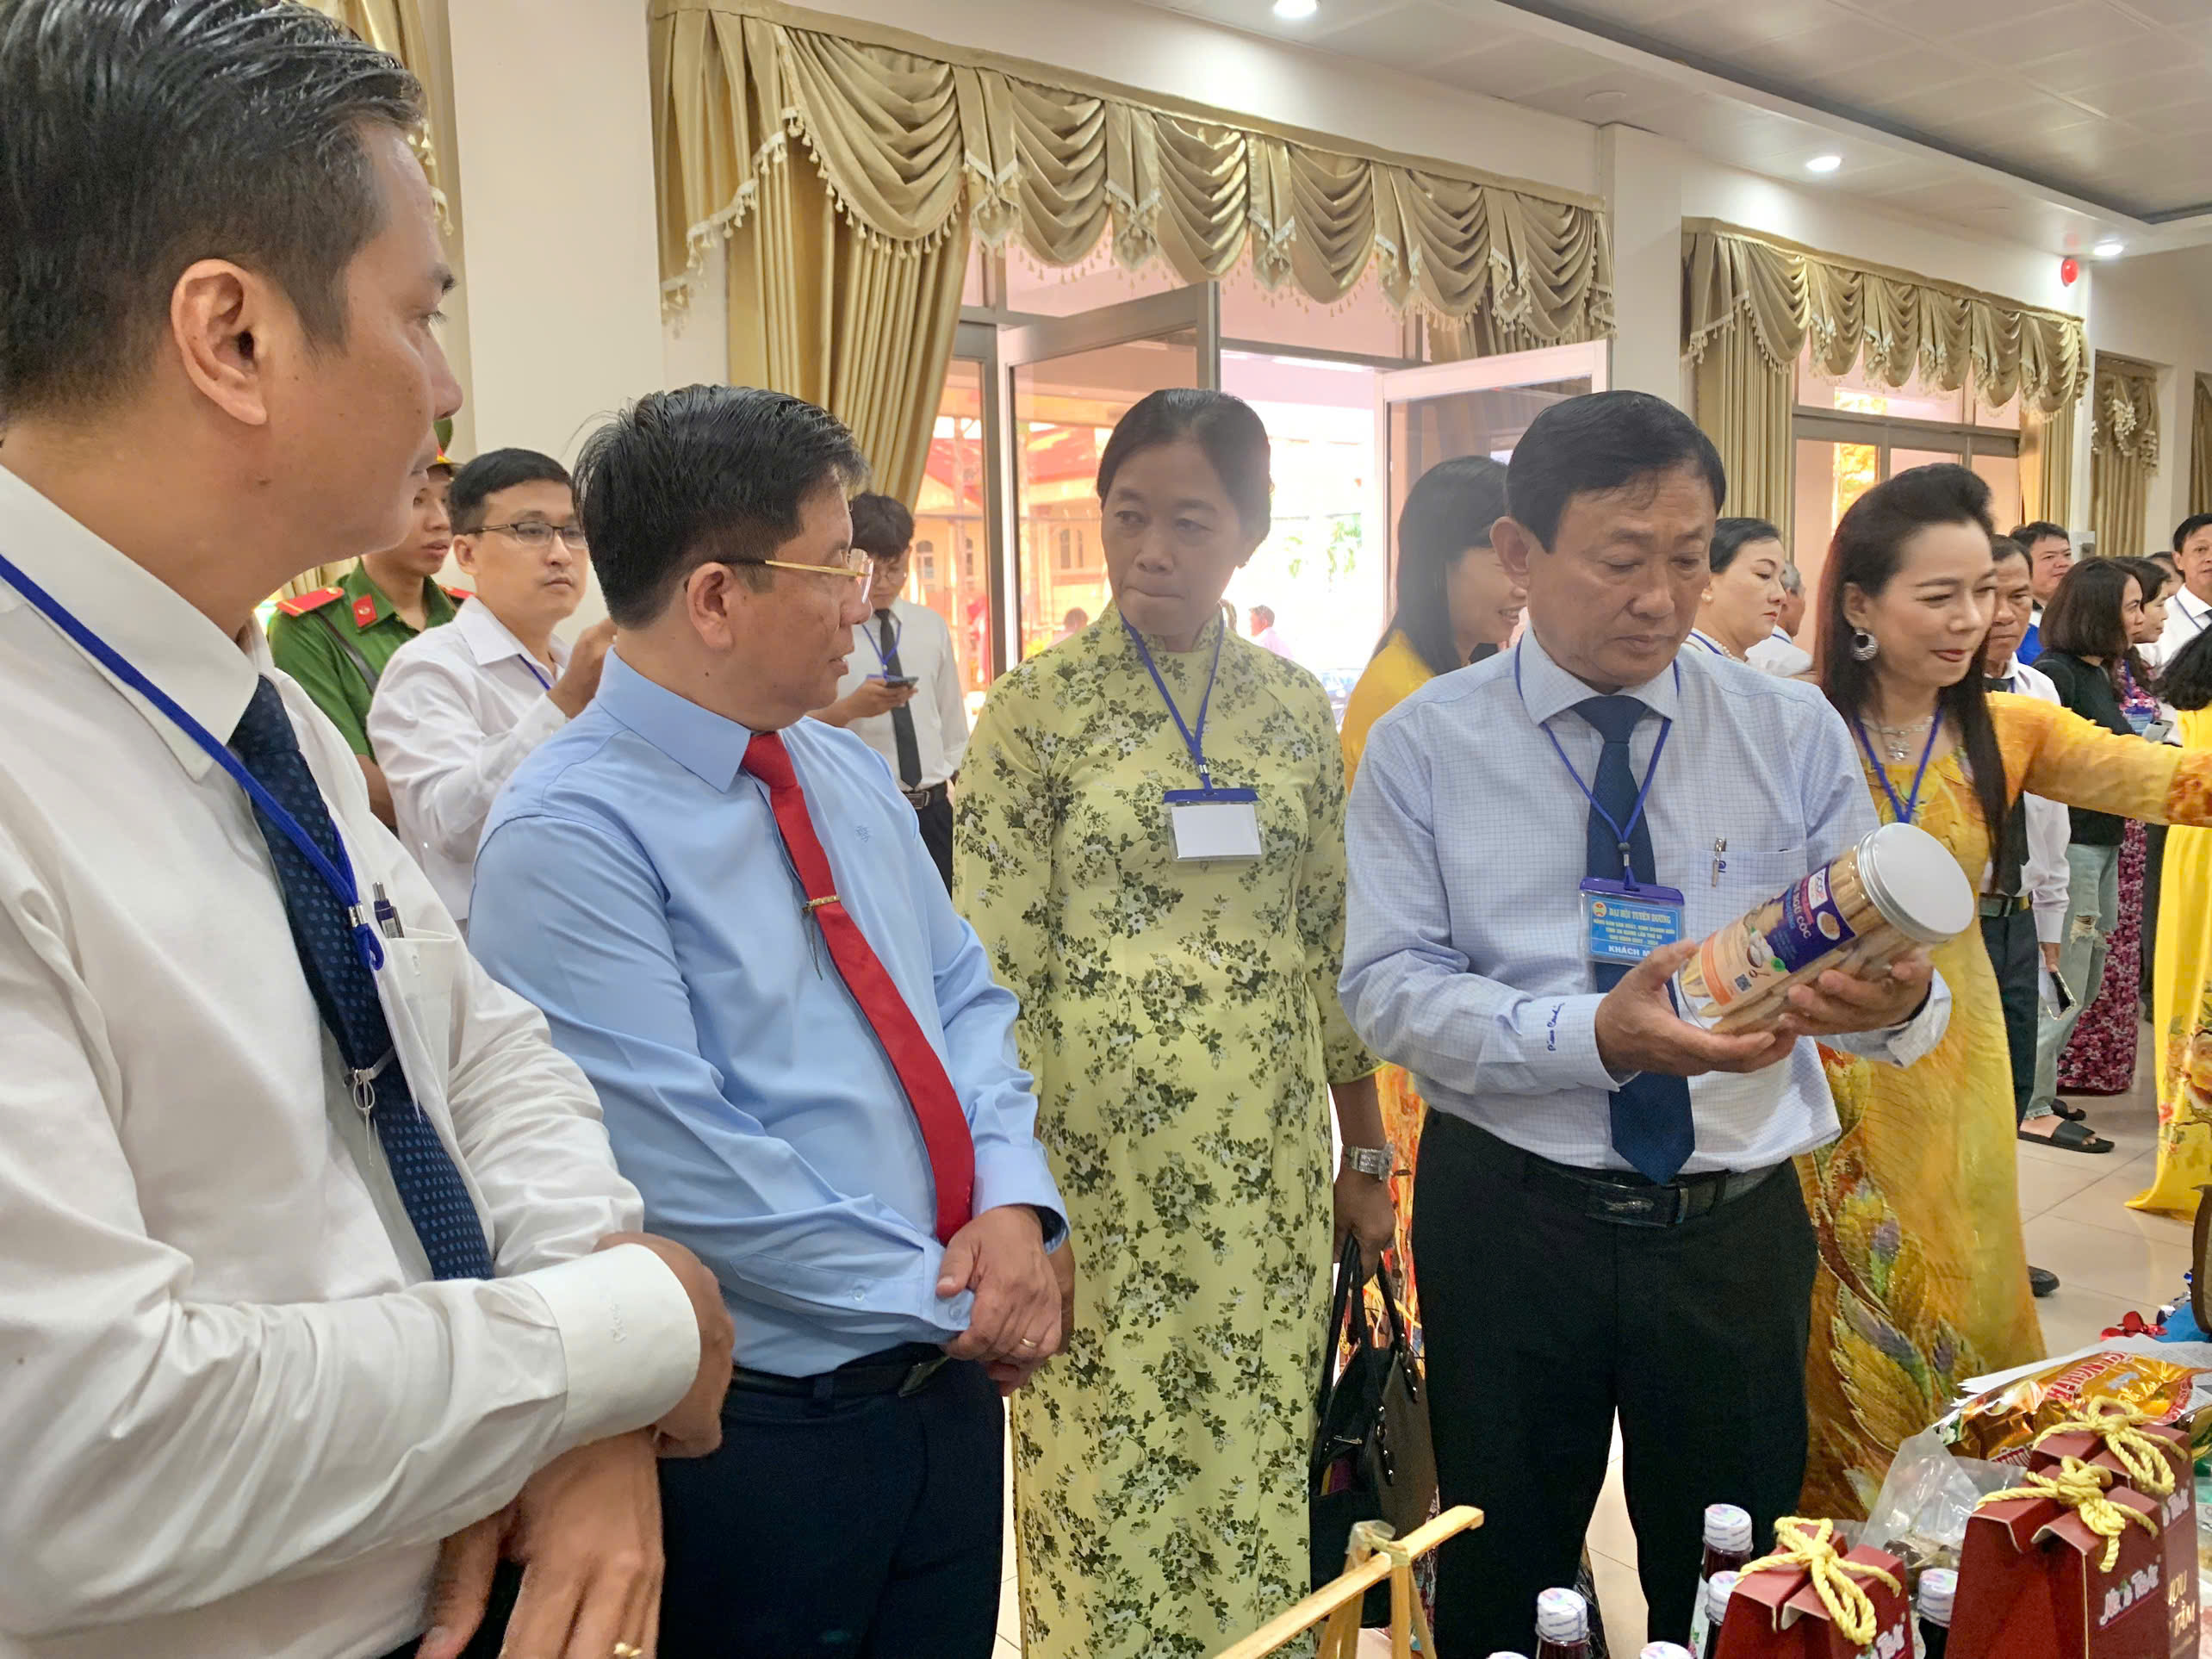
Để làm ra loại bánh ngũ cốc lạ lẫm này, phía sau là một câu chuyện gian nan khác. Ngày trước, quan sát cơ chế hoạt động của chiếc máy làm bánh ống, vợ chồng bà Xứng đã nảy ý định mô phỏng theo để sáng chế máy làm bánh ngũ cốc, máy và khuôn ép bánh toàn bộ bằng sắt, chạy động cơ máy dầu. Hoạt động một thời gian, ông Tâm vẫn chưa thấy hài lòng, tự đặt cho mình yêu cầu cao hơn: Một chiếc máy phải an toàn, thân thiện với môi trường. Vậy là phải tiếp tục cải tiến, lần lượt thay sắt bằng inox để giảm tiếng ồn và “chạy” bằng điện thay vì bằng dầu. Cùng với đó, là vấn đề năng suất, làm thế nào chỉ với 1 người đứng thao tác, thay thế cho 3 lao động như trước đây, giúp ông Tâm giải quyết khó khăn về thiếu nhân công lao động.
Nếu có dịp tham quan các gian hàng giới thiệu ẩm thực, sản phẩm của tỉnh tại Hội chợ, chắc chắn ai cũng phải dừng chân tò mò xem quầy bánh ngũ cốc Kim Thành và cách làm ra nó. Máy làm ra bánh liên tục, vừa đảm bảo tiêu chí “mới ra lò”, vừa trình diễn cho khách xem quy trình thú vị từ hỗn hợp bột cho ra những dây bánh dài hơn 1m và cuộn khoanh lại rất hấp dẫn.
Nhờ siêng năng, nhanh nhẹn, biết nắm bắt cơ hội quảng bá thông tin sản phẩm qua mạng xã hội, cơ sở sản xuất của Út Xứng ngày càng phát triển tốt. Tổng thu nhập bình quân mỗi tháng của bà khoảng 20 triệu đồng. Từ đó, giúp bà vượt qua hoàn cảnh khó khăn, từng bước vươn lên làm giàu chính đáng; không chỉ thế mà từ nguồn thu nhập đó bà đã lo cho các con ăn học thành tài và có công việc ổn định.
Bà Trần Thị Kim Tuyền – Chủ tịch Hội Liên hiệp Phụ nữ thị trấn Phú Mỹ nói: “Chúng ta, mỗi công dân của đất nước, dù cho hoàn cảnh khó khăn nào, hãy làm theo lời Bác dạy, vượt lên, cần cù học tập, rèn luyện, nâng cao trình độ của mình, chiếm lĩnh kiến thức khoa học kĩ thuật hiện đại để thực hiện ước mơ làm cho đất nước ngày càng giàu mạnh. Và bà Nguyễn Thị Ngọc Xứng đã làm được điều đó. Bà đã vượt qua định kiến “tề gia nội trợ” vốn đã ăn sâu vào tâm thức của nhiều người, nhờ nghị lực muốn vươn lên cùng với niềm đam mê, sự mạnh dạn, tự tin và khẳng định chính mình”.
Để tiếp tục khơi nguồn cho phụ nữ khởi nghiệp, phát triển sản xuất, kinh doanh, Chủ tịch Hội Liên hiệp Phụ nữ thị trấn Phú Mỹ cho hay: thời gian tới, chúng tôi tiếp tục giúp kết nối những sản phẩm của chị em đến với mọi khách hàng, giúp họ có đầu ra sản phẩm ổn định, yên tâm duy trì và phát triển mô hình kinh tế của gia đình. Hy vọng rằng, với phong trào khởi nghiệp, sẽ có nhiều gương phụ nữ vùng quê mạnh dạn, nỗ lực, quyết tâm và khởi nghiệp thành công, góp phần xây dựng quê hương Phú Mỹ ngày càng phát triển./.

Trần Văn Hai
Hội VHNT huyện Phú Tân, tỉnh An Giang
ĐTDĐ 0366986869

